Discovery分子对接

本实验主要是使用discovery studio 2.5进行分子对接的实验，实验完全按照官方给定的教程来进行。按照官方的教程进行实验的过程中，出现了一些问题，下面是我们进程实验的相关过程以及遇到的相关问题。

按照实验的教程，在按照步骤进行之后，在最后一步会产生下面的效果：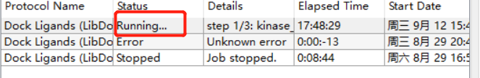

从上面可以看到，按照这个步骤的过程中，出现了一些问题，主要的问题是1)程序在不断的执行，不能停止下来；2)程序报错，终止执行;3)程序终止，但是不清楚原因。综合上面的介绍，这里需要了解和思考的问题主要是，因为没有查询日志，这里不能获取到具体报错的原因，从而导致因为无法分析导致的原因而告终。

## 新软件的使用

本文在进行Pipeline Pilot软件进行对接的过程中，有如下的问题与错误

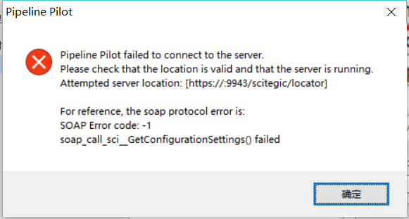

通过分析，这个错误的主要原因是

选择visible的结果:

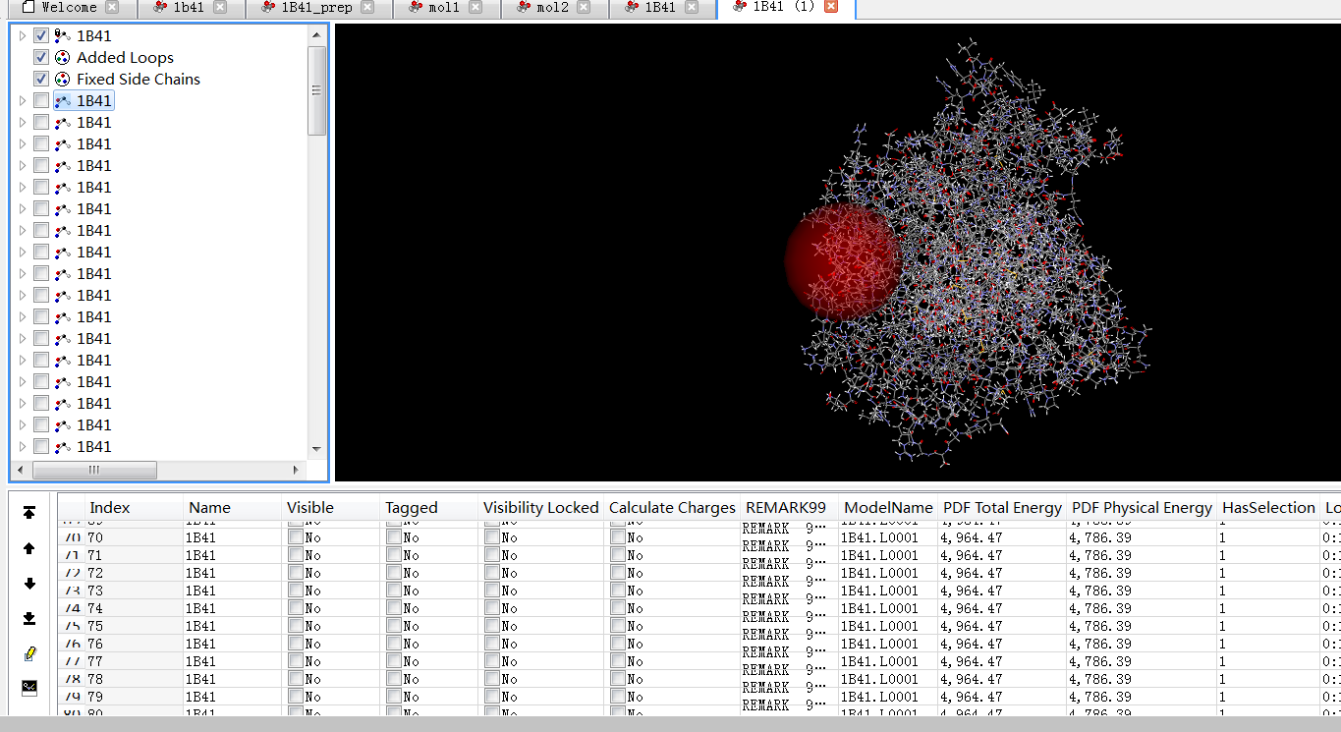

选择ALL的结果: